S20 - Informations aux salariés, des élus CGT au CSE
Une reprise qui s’annonce déjà compliquée !
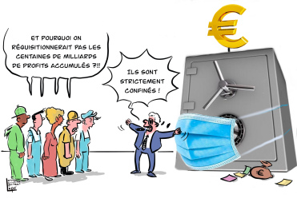
CSE extraordinaire du 6 mai 2020
Lors du CSE extra du mercredi 6 mai 2020, la direction annonce la reprise du système 1 en demi-cadence pour la TB. Voici comment nous allons reprendre :
- Vendredi 15 en horaire de journée (7h à 15h) 200 personnes (agents de maîtrise, maintenanciers…) pour redémarrer les installations,
- Lundi 18 en horaire de doublage pour 330 personnes de plus pour commencer à produire,
- Mardi 19 en horaire de doublage ce sont 200 salariés de plus qui viendront.
Finalement se seront 730 salariés environ et sans transport collectif. La direction précise que cette reprise ne sera que sur la base du volontariat. Et encore un mensonge de plus ! Dès le lendemain certains d’entre nous, se voyaient appeler, mais la notion de volontariat avait déjà disparu. Moins de 24H après l’annonce de reprise les revoilà pris les doigts dans le pot de confiture. Le DRH de Sochaux a beau faire des annonces, on voit bien que sur le terrain ça se passe différemment.
Pour la CGT cette reprise est prématurée, en effet, la Bourgogne Franche Comté est encore dans la zone rouge étant donné la situation compliquée des hôpitaux dans la région (avec les tensions hospitalières sur les capacités de réanimation et un taux d’occupation des lits en réanimation de 80% par des malades atteints de COVID-19).
Sans oublier les mesures du protocole qui ne sont pas à la hauteur (exemple : demande de baisse de cadence et du temps de cycle, lavage de mains toutes les heures pour tous les travailleurs…) et les difficultés liées au port du masque en poste, les mesures barrières qui dans certains secteurs ne sont pas applicables s’ajoutent aux difficultés de la reprise. Nous savons tous qu’entre ce qu’il y a écrit dans un protocole et la réalité il y a un monde.
L’intervention des salariés sera déterminante pour se faire respecter. C’est elle qui finalement validera ou non le protocole de la direction. La CGT se tiendra aux cotés des salariés pour une défense collective.
Et les intérimaires ?
La direction annonce la reprise, et démonte l’équipe de nuit et de VSD, laissant sur le carreau des centaines d’intérimaires. Les fins de missions pleuvent et sans aucun scrupule la direction jette à pôle emploi nos collègues qui avant le confinement galéraient avec nous et occupaient les postes les plus durs. Voilà comment PSA les remercie d’avoir fait leurs bénéfices…
Depuis le 17 mars la CGT dénonce cette casse de l’emploi pour notre région, mais aussi au niveau du groupe PSA. Carlos Tavares, son directoire et les actionnaires vont se goinfrer de dividendes, et demandent toujours plus d’aides de l’état (financées par nos impôt) alors que d’autres n’auront même pas le droit au chômage car ils n’auront pas assez travaillé, c’est scandaleux et révoltant !
Ensemble refusons cet individualisme et luttons pour un avenir meilleur comme pour l’embauche de nos collègues intérimaires : Les profits doivent servir à cela.
Extrait du Communiqué de presse à la suite du CSE Extra du 6 mai 2020
"La direction PSA annonce en CSE EXTRA du 06/05/2020, la reprise de l’activité sur le système 1 en demi-cadence à Sochaux et ce dès le 15 mai en horaire de journée.
La CGT a donné un avis défavorable à cette reprise prématurée à nos yeux. Cet avis est motivé par le manque de moyens dans les services hospitaliers mais aussi par une crainte qu’un déconfinement trop vite et trop massif ne provoque une deuxième vague de cette terrible pandémie. En effet si la direction parle de 700 volontaires, combien avec les sous-traitants cela représente ? Nos personnels soignants ont vécu pendant presque deux mois de galère par manque de moyens et de personnels, il ne faudrait pas que pour l’activité automobile qui n’est pas essentielle, que nous connaissions une deuxième vague plus terrible que celle que nous avons traversée.
Pour la CGT, bien sûr que l’activité automobile devra reprendre, mais seulement quand cette pandémie sera derrière nous. Nous ne pouvons pas oublier que cette pandémie a servi à la direction pour mettre fin aux contrats de centaines d’intérimaires, qui ont pourtant participé aux bénéfices de l’entreprise et qui vont permettre encore cette année aux actionnaires de se répartir 1,3 M d’euros, et que ces mêmes actionnaires demandent aux salariés de faire des efforts, alors qu’eux n’en font pas.
Sochaux le 06/05/2020
BOUSSARD Jérôme
Secrétaire Général"
Déclaration CGT sur le règlement intérieur et le protocole de sécurité
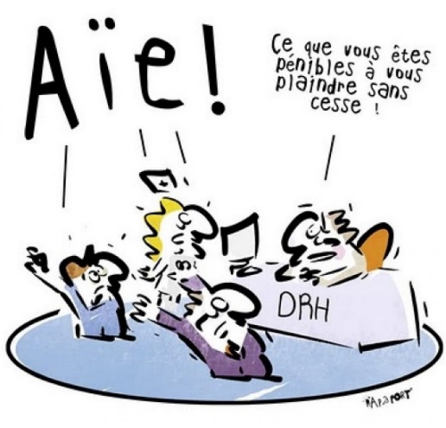
Lundi 4 mai, tous les élus des CSE de chaque site étaient convoqués, la direction a, entre autres, ajouté un point « information du CSE sur la modification temporaire du règlement intérieur » ;
"…Nous constatons qu’aucun document ne nous est parvenu avec l’ordre du jour. Pourtant, à chaque fois que la direction a voulu apporter des modifications au règlement intérieur, les élus du CSE avaient connaissance d’un projet avant la réunion.
Aujourd’hui non seulement vous ne vous donnez pas cette peine, mais en plus vous vous limitez à une simple « information » du CSE.
La CGT demande que cette modification soit réalisée dans les mêmes conditions que celles faites auparavant. Le projet doit être présenté au CSE, puis lors d’une prochaine réunion il doit être soumis à la consultation des élus.
Il n’y a aucune raison de fonctionner autrement. Une simple information serait selon nous une entrave au fonctionnement du CSE.
Parmi les autres points, il y a l’évolution du protocole de vos mesures barrières.
La CGT ne validera pas ce protocole. Nous savons qu’entre la théorie d’une présentation, et la pratique dans les usines, il y aura un fossé. Vos impératifs de production et de productivité passeront avant les mesures de sécurité, quoique vous en disiez.
C’est aux salariés de se prononcer sur les mesures que vous comptez mettre en place. C’est lors de la reprise du travail, qu’eux seuls pourront dire si oui ou non, les mesures leur conviennent, ou s’il faut en changer, en ajouter.
Ce sont eux qui travaillent tous les jours dans les ateliers, bureaux qui sont les mieux à même de décider.
Pour la CGT, il reviendra aux salariés de décider dans quelles conditions ils doivent reprendre le travail."
Des Milliards en caisse, et ça profite encore des aides de l’état !
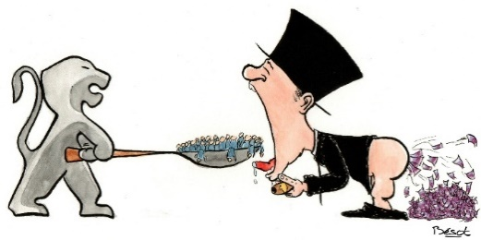
Au CSE extra du lundi 4 mai, les membres ont été aussi consultés sur la conclusion d’une convention de formation avec le FNE (Fond National pour l’Emploi). Ce dispositif permet à PSA de se faire payer par l’état des formations comme anglais par exemple. La CGT est favorable à la formation. Mais à cela deux conditions, que ce soit l’entreprise (à qui bénéficie en premier lieu un salarié bien formé) qui paye et que le salarié en soit d’accord.
Une entreprise riche à milliards qui demande, une fois de plus, à la collectivité de financer ses formations : c’est choquant !
Et bien sûr qui va financer cette dépense publique supplémentaire ? Nous, par le biais de nos impôts !
La CGT a donc donné un avis défavorable. PSA ne peut pas taper dans les fonds publics alors que sa trésorerie se porte à merveille. L’argent de l’Etat (et donc le nôtre) doit servir à financer des services publics de qualités. Cette pandémie à mis à jour les défaillances d’un système de santé vu au rabais, attaqué par les gouvernements successifs de droite comme de gauche. Ces économies sur la santé sont celles que l’on retrouve dans les coffres-forts des actionnaires.
PSA a profité des aides de l’état (CICE, allocation partielle, ristourne sur la formation…) et cela ne les a pas empêchés de fermer des usines, des sites de productions et de réduire drastiquement les effectifs pour faire toujours de plus en plus profits. C’est révoltant !
Le jour du 75ème anniversaire de la capitulation de l’Allemagne nazie, une grande résistante nous quitte
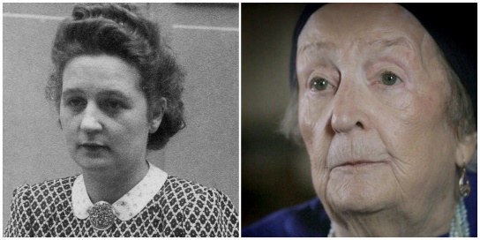
La famille Rol-Tanguy communique :
Cécile ROL-TANGUY est décédée le 8 mai 2020 à 12 h 10, à son domicile de Monteaux (Loir-et-Cher), à l’âge de 101 ans. Avec elle disparaît une des dernières figures de la Résistance intérieure française et plus précisément de la Libération de Paris en août 1944.
Porteuse des plus hautes distinctions de la République (Grand Officier de la Légion d’honneur, Grand Croix dans l’Ordre national du Mérite, Médaille de la Résistance, Croix du Combattant Volontaire de la Résistance), elle était emblématique de la place de femmes dans le combat contre Vichy et l’occupant nazi. Cécile ROL-TANGUY soulignait toujours qu’elle n’acceptait ces décorations qu’en hommage à toutes les femmes de l’ombre, rouages indispensables de la lutte clandestine. Aux déportées, aux internées, à toutes celles assassinées par l’ennemi et pourtant si souvent oubliées à l’heure de la victoire. A toutes les femmes qui, comme elle, une fois la guerre terminée, reprirent simplement leur place dans la vie quotidienne de leur famille et du pays.
Née Cécile LE BIHAN le 10 avril 1919, elle était la fille unique de François LE BIHAN, ouvrier électricien, militant du Parti Communiste Français depuis sa création en 1920 et dirigeant syndical de la CGT, déporté-résistant mort à Auschwitz en 1943 et de Germaine JAGANET, femme au foyer et résistante, elle aussi.
L’engagement de Cécile ROL-TANGUY date de 1936, du Front Populaire et de la guerre d’Espagne. C’est au Syndicat des Métaux CGT de Paris, où elle est employée, qu’elle rencontre Henri TANGUY, dirigeant des métallos parisiens, combattant volontaire dans les Brigades Internationales aux côtés de la République espagnole attaquée par Franco. Ils se marient en 1939, juste avant la guerre durant laquelle il est mobilisé en première ligne.
Dès la fin juin 1940, alors qu’elle vient de perdre leur premier enfant, Françoise, le jour de l’entrée de la Wehrmacht dans Paris, elle rejoint ce qui deviendra la Résistance. Elle tape des tracts, des journaux syndicaux et autres documents illégaux de la CGT interdite et travaille pour les avocats communistes qui défendent les premiers emprisonnés du régime de Vichy.
Le 18 août 1940, elle accueille Henri TANGUY à Paris, tout juste démobilisé. Le jour même, elle le met en contact avec les cadres clandestins de la CGT. Quatre ans plus tard, jour pour jour, elle tapera l’ordre de l’insurrection parisienne que son mari – devenu le colonel ROL, Chef militaire régional des FFI de l’Ile de France- lui dictera à l’aube de la semaine insurrectionnelle victorieuse de la capitale. Entre temps, le couple a plongé dans la clandestinité dès octobre 1940. Elle vivra alors, aux côtés de son époux dont elle est l’agent de liaison, la vie clandestine des résistants. Elle donnera aussi le jour – en mai 1941 et novembre 1943 - à deux enfants, Hélène et Jean.
Elle participera à la semaine insurrectionnelle de Paris du 19 au 26 août 1944, au cœur de la décision et de l’action, dans le PC souterrain du Colonel ROL, sous la place Denfert-Rochereau. Elle sera la seule femme présente quand le Général De Gaulle recevra l’Etat-Major des FFI d’Ile-de-France, le 26 août 1944 à l’Hôtel de Ville. Cécile et Henri Rol-Tanguy, avec Lucie et Raymond Aubrac, resteront comme les deux couples symboles de la Résistance intérieure française. Après-guerre, elle donnera naissance à deux autres enfants, Claire (1946) et Francis (1953) et demeurera l’indispensable collaboratrice de son mari.
Jusqu’à son dernier souffle, Cécile ROL-TANGUY témoignera de sa fidélité à l’utopie généreuse du communisme, à ses engagements de jeunesse pour la justice sociale et l’émancipation des femmes.
A la suite de son mari, décédé en 2002, Cécile était également Présidente de l’ANACR (Association Nationale des Anciens Combattants de la Résistance) et Présidente d’Honneur de l’ACER/AVER (Amis des Combattants en Espagne Républicaine/ Amicale des Volontaires en Espagne Républicaine). Jusqu’en 2014, elle animera régulièrement des échanges sur la Résistance avec des collégiens et lycéens. Enfin, en août 2019, elle assistera aux cérémonies du 75e anniversaire de la Libération de Paris.
Monteaux, le 8 mai 2020

